GUÍA DE MATEMÁTICAS

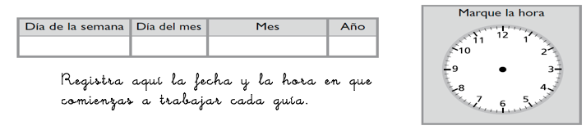
Nombre: | Curso: 5°A | Fecha: semana N°23
¿QUÉ APRENDEREMOS?
Objetivo (s):0A3 0A5
Contenidos: Números y operaciones.
Objetivo de la semana: ¿Cuánto hemos aprendido?
Habilidad: Resolver problemas

¿Cómo vamos?
Para comenzar busco un momento y un espacio tranquilo para trabajar.

Para esta actividad necesitamos continuar con el apoyo de cada familia. Sabemos de sus esfuerzos. Un aplauso para ustedes que han intentado hacer lo mejor posible.
Instrucciones
Lee atentamente cada pregunta, selecciona la respuesta correcta y regístrala en la plantilla que se anexa al final de la guía.

1.
Un camión traslada leche desde Osorno hasta Santiago. Si el primer día recorrió 2.479 km. y el segundo día 3.449 Km, ¿cuántos km recorrió en total entre los dos días?

a) 5. 828 km
b) 5. 909 km
c) 4.918 km
d) 5.928 km

2.
José tiene que comprar un cuaderno que cuesta $6.765 y le faltan $1.105. ¿Cuánto dinero tiene José?

a) $5.655
b) $5.660
c) $6.660
d) $6.870

3.
Juan tiene 8.147 tarjetas de fútbol y 2.259 tarjetas de tenis. ¿Cuántas tarjetas más tiene de tenis que de fútbol?
a) 5.888
b) 6.112
c) 6.158
d) 5.158

4.
Hay 9 mesas. Cristián puso 7 platos en cada mesa. ¿Cuál es el número total de platos que Cristián puso en las mesas?

a) 27
b) 16
c) 54
d) 63

5.
La diferencia entre 5.003 – 26 =

a) 5. 977
b) 5. 987
c) 4. 977
d) 4. 987

6.
Josefina dice que siempre que tú multiplicas un número por 5, el resultado termina en 5. Ejemplos: 3 x 5 = 15

5 x 5 = 25

Laura dice que no está de acuerdo. ¿Con cuál de las siguientes operaciones Laura le demuestra a Josefina que está equivocada?

A. 7 x 5 =
B. 9 x 5 =
C. 6 x 5 =
D. 11 x 5 =

7.
Luisa comprará 3 cuadernos que cuestan $589 cada uno y un estuche que cuesta $998. Una estimación de lo que deberá pagar Luis por su compra es:
A. 600
B. 1000
C. 1600
D. 2800

8.
En la fábrica se construyen 26 casas de pájaros en 1 hora. ¿Qué cantidad de casas de pájaro se construyen en la fábrica en 8 horas?

A. 1.644
B. 168
C. 208
D. 228

9.
La suma entre 5. 807+ 4. 095 es:

A. 9 892
B. 9 802
C. 9 902
D. 902

10.
Dos hermanos están ahorrando dinero; Francisco ahorró $2 900 y Sebastián $4 600. ¿Cuánto más tiene ahorrado Sebastián que Francisco?

A. $1 700
B. $7 500
C. $2 300
D. $2 500

11.
2. Completa la siguiente afirmación: *Para realizar cálculos de multiplicación en la que no necesites un resultado preciso,
puedes ...

a) Sumar productos.
b) Restar productos.
c) Estimar productos.
d) Dividir productos.

12.
Marcela quiere saber la cantidad de estrella que hay sin contarlas una por una . ¿qué operación debe realizar?
A. 4X3
B. 3X4
C. 4+3
D. 3+4

13.
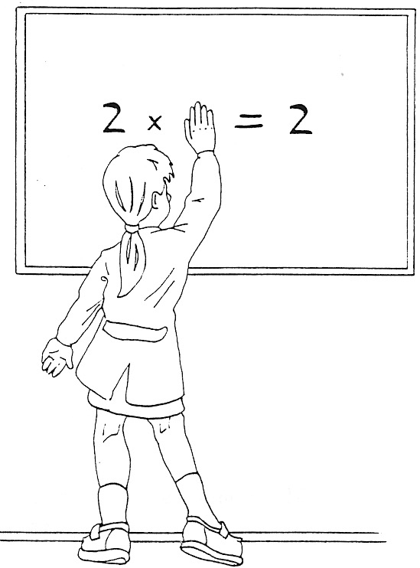
¿Qué número está tapando la niña, si el resultado de la multiplicación es correcto?

a) 1
b) 0
c) 2
d) 4

Registra tus respuestas en la siguiente plantilla pintando con tu lapiz grafito el círculo de la alternativa que seleccionaste en cada pregunta. Luego envía su fotografia al whatsApp directo de tu profesora de matemáticas. ( Qué nadie más vea tus respuestas )
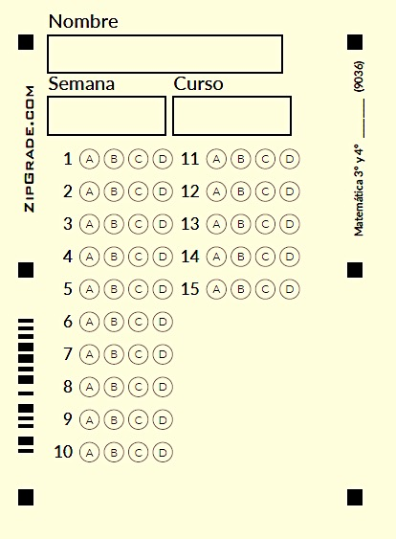

¿Cómo lo hiciste?
Muy bien | Bien | Puedo mejorar

